GROHE BauEdge Keramik Waschtisch

GROHE

Eigenschaften

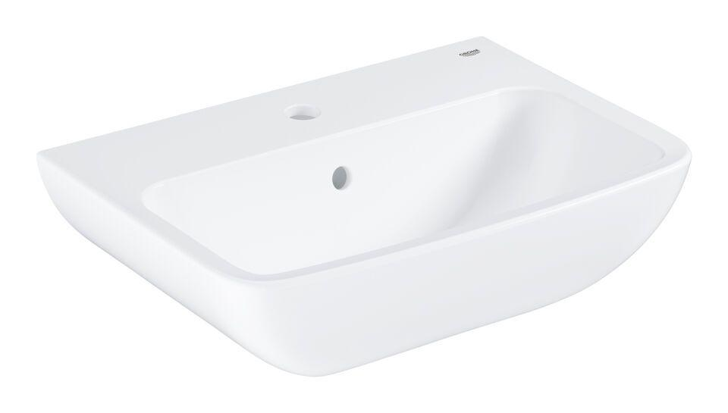

Farbton

weiß

Form

Sonstige

Montageart

hängend

Werkstoff

Keramik

Anzahl der Waschschüsseln

1,00

Anzahl Plätze

1,00

Höhe (mm)

172,00 - 175,00

Tiefe (mm)

395,00 - 444,00

Ablagefläche

hinten

Armaturenloch

Mitte

Anzahl der Hahnlöcher je Waschplatz

1,00

Breite/Durchmesser (mm)

550,00 - 600,00

Mittenabstand Schraubenlöcher (mm)

280,00

Werkstoff-Nr

Sonstige